14 maja 2016, sobota Dz 1,15-26; Ps 113,1-8; J 15,9-17
SPOTKAĆ ZMARTWYCHWSTAŁEGO,
TO DOŚWIADCZYĆ OBIETNIC BOŻYCH
Dz 1, 15-17
Piotr w obecności braci, a zebrało się razem około stu dwudziestu osób, tak przemówił: Bracia, musiało się wypełnić słowo Pisma, które Duch Święty zapowiedział przez usta Dawida o Judaszu. On to wskazał drogę tym, którzy pojmali Jezusa, bo on zaliczał się do nas i miał udział w naszym posługiwaniu.

Boże obietnice zawsze się spełniają. Nie oznacza to, że przyciśniemy guzik i natychmiast będziemy oglądać spełnianie Bożych obietnic. Często wymaga to czasu. Bóg żywy ma moc spełnić swoje obietnice nawet po tysiącu latach. Bóg zawsze realizuje to, co obiecał człowiekowi.

Jaką obietnicę ostatnio otrzymałeś od Boga? Jakie obietnice już się spełniły w twoim życiu? Pomódl się: Jezu, dziękuję Ci za Twoje obietnice. Dziękuję za każdą Twoją obietnicę złożoną w moim życiu.

 | Opracowała: Jolanta Prokopiuk, korekta: Elżbieta i Grzegorz Kowalewscy,  ilustracje: Marta Stańco, skład:: Mariusz Stańco. Wspólnota Domowego Kościoła Ruchu Światło – Życie „On Jest”
Teksty do medytacji znajdują się na stronie: www.albertwielki.pl

SPOTKAĆ ZMARTWYCHWSTAŁEGO
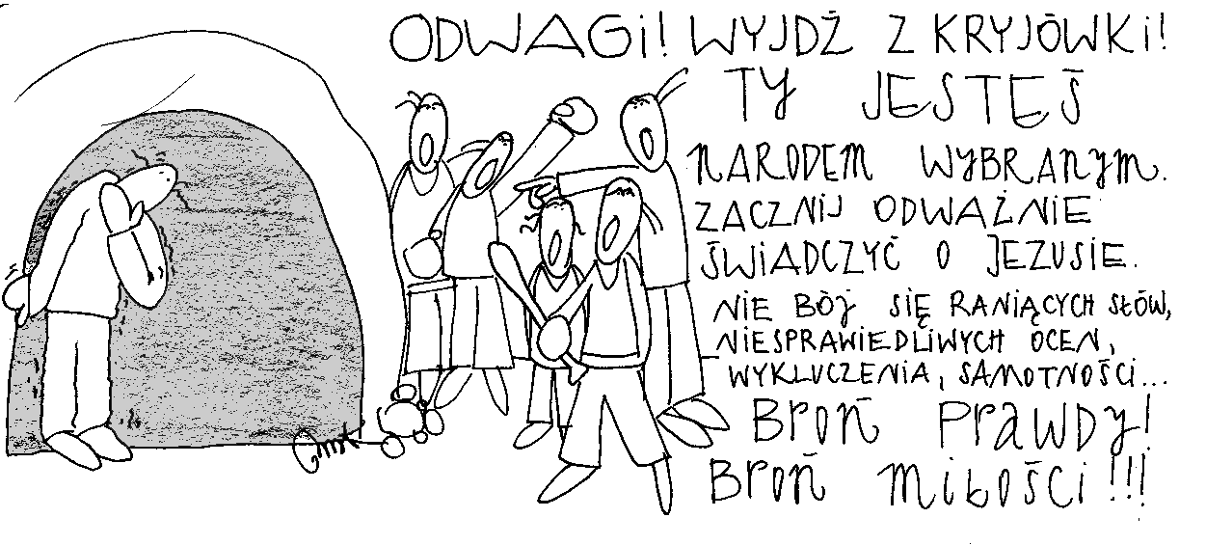
8 maja 2016, niedziela – uroczystość Wniebowstąpienia Pańskiego
Dz 1,1-11; Ps 47,2-9; Ef 1,17-23; Łk 24,46-53
SPOTKAĆ ZMARTWYCHWSTAŁEGO PRZY PROSTYCH CZYNNOŚCIACH
Dz 1, 4-6
A podczas wspólnego posiłku przykazał im nie odchodzić z Jerozolimy, ale oczekiwać obietnicy Ojca: „Słyszeliście o niej ode Mnie – mówił – Jan chrzcił wodą, ale wy wkrótce zostaniecie ochrzczeni Duchem Świętym”.

Jezus zmartwychwstały objawia się nam podczas wykonywania prostych, codziennych czynności. Mamy szansę spotkać Go przy gotowaniu obiadu i szykowaniu śniadania. Mamy szansę spotkać Go przy koszeniu trawy i przy naprawie kontaktu elektrycznego. Wszystko dzieje się na poziomie serca i wiary.

Czy przy twoich codziennych czynnościach towarzyszy ci wiara? Pomódl się: Jezu, dziękuję Ci za dar wiary. Dziękuję, że mam szansę na spotkanie Ciebie przy codziennych czynnościach.

9 maja 2016, poniedziałek Dz 20,17-36; Ps 100,1-5; Rz 8,31-39; J 10,11-16
SPOTKAĆ ZMARTWYCHWSTAŁEGO,
TO PRZYJMOWAĆ Z POKORĄ OTRZYMANE DZIEDZICTWO
Dz 20, 31-32
Dlatego czuwajcie, pamiętając, że przez trzy lata we dnie i w nocy nie przestawałem ze łzami upominać każdego z was. A teraz polecam was Bogu i słowu Jego łaski, władnemu zbudować i dać dziedzictwo ze wszystkimi świętymi.

Potrzebujemy pokory, aby przyjąć to, nad czym inni się natrudzili. Potrzebujemy pokory, aby rozwijać to co inni zbudowali. Możemy własnymi rękami zniszczyć to, co odziedziczyliśmy po innych. Możemy zniszczyć to, nad czym się nie natrudziliśmy.

Czy potrafisz dziękować za dziedzictwo otrzymane od innych? Czy rozwijasz otrzymane dziedzictwo? Pomódl się: Jezu, dziękuję Ci za trud innych. Dziękuję za dziedzictwo otrzymane od innych.

10 maja 2016, wtorek Dz 20,17-27; Ps 68,10-21; J 17,1-11
SPOTKAĆ ZMARTWYCHWSTAŁEGO,
TO OBJAWIAĆ CAŁĄ WOLĘ BOŻĄ
Dz 20, 25-27
Wiem teraz, że wy wszyscy, wśród których po drodze głosiłem królestwo, już mnie nie ujrzycie. Dlatego oświadczam wam dzisiaj: Nie jestem winien niczyjej krwi, bo nie uchylałem się tchórzliwie od głoszenia wam całej woli Bożej.

Objawianie całej woli Bożej, o której pisze święty Paweł, nie jest łatwe. Objawianie całej woli Bożej domaga się wręcz odwagi. Objawianie całej woli Bożej, to także głoszenie tego co niewygodne i trudne.

Jaką wolę Bożą objawiam innym, czy tylko to co będzie miłe, lekkie i sympatyczne? Czy akceptuję trud bycia chrześcijaninem? Czy przyjmuję całą wolę Bożą wraz z trudem i cierpieniem? Pomódl się: Jezu, dziękuję Ci, że objawiasz mi całą wolę Bożą. Dziękuję, że pozwalasz mi akceptować to, co trudne.

11 maja 2016, środa Dz 20,28-38; Ps 68,29-36; J 17,11-19
SPOTKAĆ ZMARTWYCHWSTAŁEGO,
TO PRZYJĄĆ ODPOWIEDZIALNOŚĆ
Dz 20, 28
Paweł powiedział do starszych Kościoła efeskiego: Uważajcie na samych siebie i na całe stado, w którym Duch Święty ustanowił was biskupami, abyście kierowali Kościołem Boga, który On nabył własną krwią.

Jedni są odpowiedzialni za diecezję, bo są biskupami. Inni są odpowiedzialni za parafię, bo są proboszczami. Jeszcze inni są odpowiedzialni za własną rodzinę, bo są małżonkami i rodzicami. Za każde zadanie i powołanie będziemy rozliczani na sądzie ostatecznym. Za każdy Kościół i ten domowy, i ten parafialny, czy diecezjalny Jezus oddał swoje życie.

Czy masz świadomość powierzonej ci odpowiedzialności związanej z twoim powołaniem? Czy wiesz z czego będziesz rozliczany? Pomódl się: Jezu, dziękuję Ci za moje powołanie. Dziękuję za łaskę i trud wierności.

12 maja 2016, czwartek Dz 22,30;23,6-11; Ps 16,1-11; J 17,20-26
SPOTKAĆ ZMARTWYCHWSTAŁEGO,
TO STAWAĆ SIĘ ODWAŻNYM
Dz 23, 11
Następnej nocy ukazał mu się Pan. „Odwagi! – powiedział – trzeba bowiem, żebyś i w Rzymie zaświadczył o Mnie, tak jak dawałeś o Mnie świadectwo w Jeruzalem”.

Być chrześcijaninem oznacza być odważnym. Pełnienie woli Bożej domaga się odwagi i posłuszeństwa. Święty Paweł za głoszenie Jezusa płacił ogromną cenę. Potrzebujemy odwagi w naszym życiu, aby głosić Jezusa w całej prawdzie i to prawdzie niewygodnej.

Czy jesteś człowiekiem odważnym? Czy masz odwagę przyznać się do Jezusa w sytuacjach trudnych? Pomódl się: Jezu, dziękuję Ci za dar odwagi w głoszeniu Ciebie. Dziękuję za dar wiary.

13 maja 2016, piątek Dz 25,13-21; Ps 103,1-20; J 21,15-19
SPOTKAĆ ZMARTWYCHWSTAŁEGO,
TO NAWIĄZAĆ Z NIM RELACJĘ
Dz 25, 18-19
Oskarżyciele nie wnieśli przeciwko niemu żadnej skargi o przestępstwa, które podejrzewałem. Mieli z nim tylko spory o ich wierzenia i o jakiegoś zmarłego Jezusa, o którym Paweł twierdzi, że żyje.

Jezus może wydawać się nam kimś dalekim. Może myślimy o nim jako o kimś, kto kiedyś żył. Może być kimś, kogo dzisiaj spotkaliśmy. Może być kimś, kto nie ma dla nas najmniejszego znaczenia. Potrzebujemy nawiązać z Nim głęboką relację, która będzie miała wpływ na nasze życie.

Kim jest dla ciebie Jezus? Czy masz z Nim głęboką relację? Pomódl się: Jezu, dziękuję Ci, że pragniesz nawiązać ze mną relację. Dziękuję za dar wiary.

